20-тa учебна седмица Домашна работа – ШЕСТИ КЛАС
Литература:
Моля, научете наизуст стихотворението!
Баба Марта бързала
Йордан Стубел

Баба Марта бързала,
мартенички вързала:
морави, зелени,
бели и червени.
Първом на гората —
да листят листата.
И да дойдат всичките:
щъркелите, птичките,
първият певец,
Косер хубавец.
После на градините —
да цъфтят гиргините
и латинки алени,
и божури шарени.
Ябълки да зреят,
круши да жълтеят.
А пък на дечицата
върза на ръчицата
мартеници чудни
със ресни червени,
да са ранобудни,
да растат засмени.
Български език:
Минало неопределено време означава, че глаголното действие се извършва преди момента на говоренето в неопределен минал момент, а резултатът от това действие е в момента на говоренето.

Пример: Аз зная английски, защото съм го учила в университета.
Кога съм учила английски? -Някога, неопределен момент в миналото. Резултат от това е, че сега зная английски език.

Глаголната форма на минало неопределено време се състои от глагола СЪМ в сегашно време и минало свършено деятелно причастие на глагола (Л-причастието).

Примери:
Ед. ч.
1л. Аз съм казал (глаголът съм в сегащно време+ казал (глаголът, завършващ на л)
2л. Ти си казал
3л. Той е казал
Тя е казала
То е казало
1л. Ние сме казали
2л. Вие сте казали
3л. Те са казали

Моля, напишете изречения с глаголи в минало неопределено време.

1. Мария и Петя отидоха на пазар. Те са отишли на пазар.
2. Те получиха писмо от сина си.
3. Съседката засади ябълка в градината си.
4. Нашите приятели си купиха нова кола.
5. Детето написа домашната си работа.
6. Ти се преоблече след работа.
7. Тя получи болки в гърба.
8. Лекарят дойде бързо.
9. Те ходят пеш до университета.
10.Мъжете строят къща.
11. Таня яде спагети.

История

Моля, създайте своя историческа книжка за изучените български владетели, като ги подредите в правилната последователност (хронолочичен ред): Хан Кубрат; Хан Аспарух; Хан Тервел; Хан Крум; Хан Омуртаг; Княз Борис I Михаил; Цар Симеон Велики; Цар Петър I; Цар Самуил.

Срещу всеки един владетел, запишете с няколко изречения какво е направил и с какво ще го запомите.
За Ваше улеснение може да ползвате следната таблицата, в която е даден пример с Хан Кубрат.

Хан Кубрат (635-650г.)  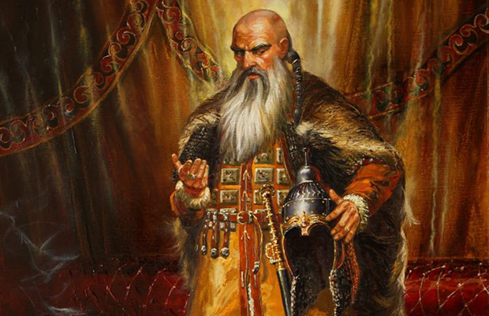 | Кубрат владетел от рода Дуло, обединил прабългарите северно от Кавказ и Черно море и създал могъщ племенен съюз наречен Стара Велика България. Кубрат безспорно е от най-значимите личности в българската история, Той обединява прабългарите и дава тласък на бъдещата българска държавност.

